Министерство образования и науки Республики Татарстан
Государственное автономное профессиональное образовательное учреждение
«Сабинский аграрный колледж»

Утверждаю_________________________

Директор ГАПОУ «Сабинский

аграрный колледж» З.М Бикмухаметов

31 августа 2023

Фонд оценочных средств для проведения текущего контроля и промежуточной аттестации

по учебной дисциплине

ОП01. Инженерная графика

Общеобразовательного цикла программы подготовки специалистов среднего звена

по специальности

08.02.01 СТРОИТЕЛЬСТВО И ЭКСПЛУТАТАЦИЯ
ЗДАНИЙ И СООРУЖЕНИЙ

2023
Фонд оценочных средств разработан на основе «Федерального государственного образовательного стандарта» среднего профессионального образования по специальности 08.02.01 Строительство и эксплуатация зданий и сооружений рабочей программы учебной дисциплины ОП01.Инженерная графика

ОДОБРЕН
на предметно-цикловой комиссии

Протокол № 1 от «25» августа 2023 г.

ОБСУЖДЕНО И ПРИНЯТО
на педагогическом совете ГАПОУ Сабинский аграрный колледж»
Протокол № 1 от «28 » августа 2023 г.

Разработчик: преподаватель ГАПОУ «Сабинский аграрный колледж» Фаляхиев Айдар
Камилевич

- Паспорт комплекта ФОНДа оценочных средств
Инженерная графика

1.1 Область применения программы:
Фонд оценочных средств (ФОС) разработана на основе Федерального государственного образовательного стандарта (далее ФГОС) по специальности (специальностям) 08.02.01 Строительство и эксплуатация зданий и сооружений.
Программа учебной дисциплины может быть использована в дополнительном профессиональном образовании и профессиональной подготовке работников в области строительства и эксплуатации зданий и сооружений при наличии среднего (полного) общего образования.
1.2 Место дисциплины в структуре основной профессиональной
образовательной программы:
Дисциплина относится к группе общепрофессиональных дисциплин профессионального цикла.

1.3 Цели и задачи дисциплины - требования к результатам освоения дисциплины:
В результате освоения дисциплины обучающийся должен уметь:
- использовать полученные знания при выполнении конструкторских документов с помощью компьютерной графики;
- читать строительные чертежи; строитель аксонометрический проекции.
В результате освоения дисциплины обучающийся должен знать:
- правила разработки, выполнения оформления и чтения конструкторской документации;
- способы графического представления пространственных образов и схем;
- стандарты единой системы конструкторской документации и системы проектной документации в строительстве;
- основы начертательной геометрии;

Дисциплина направлена на формирование следующих компетенций:
ОК 1. Понимать сущность и социальную значимость своей будущей профессии, проявлять к ней устойчивый интерес.
ОК 2. Организовывать собственную деятельность, выбирать типовые методы и способы выполнения профессиональных задач, оценивать их эффективность и качество.
ОК 3. Принимать решения в стандартных и нестандартных ситуациях и нести за них ответственность.
ОК 4. Осуществлять поиск и использование информации, необходимой для эффективного выполнения профессиональных задач, профессионального и личностного развития.
ОК 5. Использовать информационно-коммуникационные технологии в профессиональной деятельности.
ОК 6. Работать в коллективе и в команде, эффективно общаться с коллегами, руководством, потребителями.
ОК 7. Брать на себя ответственность за работу членов команды (подчиненных), за результат выполнения заданий.
ОК 8. Самостоятельно определять задачи профессионального и личностного развития, заниматься самообразованием, осознанно планировать повышение квалификации.
ОК 9. Ориентироваться в условиях частой смены технологий в профессиональной деятельности.
ПК 1.1. Подбирать строительные конструкции и разрабатывать несложные узлы и детали конструктивных элементов зданий.
ПК 1.2. Разрабатывать архитектурно-строительные чертежи с использованием информационных технологий.
ПК 1.3. Выполнять несложные расчеты и конструирование строительных конструкций.
ПК 1.4. Участвовать в разработке проекта производства работ с применением информационных технологий.

2. Перечень основных показателей оценки результатов, элементов практического опыта, знаний и умений, подлежащих текущему контролю и промежуточной аттестации.
Код и наименование показателей оценки результатов | Результаты  обучения  (освоенные умения, усвоенные знания) | Код и наименование элементов умений | Код и наименование элементов знаний
ПК 1.1. Подбирать строительные конструкции и разрабатывать несложные узлы и детали  конструктивных элементов зданий | Уметь: оформлять проектно-конструкторскую, технологическую и другую техническую документацию в соответствии с действующей нормативной базой; пользоваться нормативной документацией по составлению строительных и специальных чертежей; выполнять эскизы; читать чертежи; использовать полученные знания при выполнении конструкторских документов с помощью компьютерной графики  Знать: основные правила разработки, оформление и чтение проектной документации и рабочих чертежей с детализацией конструктивных элементов; способы графического представления пространственных образов; современные средства инженерной графики; требования стандартов единой системы конструкторской документации и системы проектной документации для строительства к оформлению и составлению чертежей; технология выполнения чертежей с использованием системы автоматизированного проектирования | У 1 оформлять проектно-конструкторскую, технологическую и другую техническую документацию в соответствии с действующей нормативной базой  У 2 пользоваться нормативной документацией по составлению строительных и специальных чертежей  У 4 выполнять эскизы  У 5 читать чертежи  У 6 использовать полученные знания при выполнении конструкторских документов с помощью компьютерной графики | З 1 основные правила разработки, оформление и чтение проектной документации и рабочих чертежей с детализацией конструктивных элементов  З 2 способы графического представления пространственных образов  З 3 современные средства инженерной графики  З 5 требования стандартов единой системы конструкторской документации и системы проектной документации для строительства к оформлению и составлению чертежей  З 6 технология выполнения чертежей с использованием системы автоматизированного проектирования
ПК 1.2. Разрабатывать архитектурно-строительные чертежи с использованием информационных технологий | Уметь: оформлять проектно-конструкторскую, технологическую и другую техническую документацию в соответствии с действующей нормативной базой; пользоваться нормативной документацией по составлению строительных и специальных чертежей; выполнять строительные и сантехнические чертежи в ручной и машинной графике; выполнять эскизы; читать чертежи; использовать полученные знания при выполнении конструкторских документов с помощью компьютерной графики  Знать: основные правила разработки, оформление и чтение проектной документации и рабочих чертежей с детализацией конструктивных элементов; способы графического представления пространственных образов; современные средства инженерной графики; законы, методы и приёмы проекционного черчения; требования стандартов единой системы конструкторской документации и системы проектной документации для строительства к оформлению и составлению чертежей; технология выполнения чертежей с использованием системы автоматизированного проектирования | У 1 оформлять проектно-конструкторскую, технологическую и другую техническую документацию в соответствии с действующей нормативной базой  У 2 пользоваться нормативной документацией по составлению строительных и специальных чертежей  У 3 выполнять строительные и сантехнические чертежи в ручной и машинной графике  У 4 выполнять эскизы  У 5 читать чертежи  У 6 использовать полученные знания при выполнении конструкторских документов с помощью компьютерной графики | З 1 основные правила разработки, оформление и чтение проектной документации и рабочих чертежей с детализацией конструктивных элементов  З 2 способы графического представления пространственных образов  З 3 современные средства инженерной графики  З 4 законы, методы и приёмы проекционного черчения  З 5 требования стандартов единой системы конструкторской документации и системы проектной документации для строительства к оформлению и составлению чертежей  З 6 технология выполнения чертежей с использованием системы автоматизированного проектирования
ПК 1.3. Выполнять несложные расчеты и конструирование строительных конструкций | Уметь: оформлять проектно-конструкторскую, технологическую и другую техническую документацию в соответствии с действующей нормативной базой; пользоваться нормативной документацией по составлению строительных и специальных чертежей; выполнять строительные и сантехнические чертежи в ручной и машинной графике; выполнять эскизы; читать чертежи; использовать полученные знания при выполнении конструкторских документов с помощью компьютерной графики  Знать: основные правила разработки, оформление и чтение проектной документации и рабочих чертежей с детализацией конструктивных элементов; способы графического представления пространственных образов; современные средства инженерной графики; законы, методы и приёмы проекционного черчения; требования стандартов единой системы конструкторской документации и системы проектной документации для строительства к оформлению и составлению чертежей; технология выполнения чертежей с использованием системы автоматизированного проектирования | У 1 оформлять проектно-конструкторскую, технологическую и другую техническую документацию в соответствии с действующей нормативной базой  У 2 пользоваться нормативной документацией по составлению строительных и специальных чертежей  У 3 выполнять строительные и сантехнические чертежи в ручной и машинной графике  У 4 выполнять эскизы  У 5 читать чертежи  У 6 использовать полученные знания при выполнении конструкторских документов с помощью компьютерной графики | З 1 основные правила разработки, оформление и чтение проектной документации и рабочих чертежей с детализацией конструктивных элементов  З 2 способы графического представления пространственных образов  З 3 современные средства инженерной графики  З 4 законы, методы и приёмы проекционного черчения  З 5 требования стандартов единой системы конструкторской документации и системы проектной документации для строительства к оформлению и составлению чертежей  З 6 технология выполнения чертежей с использованием системы автоматизированного проектирования
ПК 1.4. Участвовать в разработке проекта производства работ с применением информационных  технологий | Уметь: оформлять проектно-конструкторскую, технологическую и другую техническую документацию в соответствии с действующей нормативной базой; пользоваться нормативной документацией по составлению строительных и специальных чертежей; выполнять строительные и сантехнические чертежи в ручной и машинной графике; выполнять эскизы; читать чертежи; использовать полученные знания при выполнении конструкторских документов с помощью компьютерной графики  Знать: основные правила разработки, оформление и чтение проектной документации и рабочих чертежей с детализацией конструктивных элементов; способы графического представления пространственных образов; современные средства инженерной графики; законы, методы и приёмы проекционного черчения; требования стандартов единой системы конструкторской документации и системы проектной документации для строительства к оформлению и составлению чертежей; технология выполнения чертежей с использованием системы автоматизированного проектирования | У 1 оформлять проектно-конструкторскую, технологическую и другую техническую документацию в соответствии с действующей нормативной базой  У 2 пользоваться нормативной документацией по составлению строительных и специальных чертежей  У 3 выполнять строительные и сантехнические чертежи в ручной и машинной графике  У 4 выполнять эскизы  У 5 читать чертежи  У 6 использовать полученные знания при выполнении конструкторских документов с помощью компьютерной графики | З 1 основные правила разработки, оформление и чтение проектной документации и рабочих чертежей с детализацией конструктивных элементов  З 2 способы графического представления пространственных образов  З 3 современные средства инженерной графики  З 4 законы, методы и приёмы проекционного черчения  З 5 требования стандартов единой системы конструкторской документации и системы проектной документации для строительства к оформлению и составлению чертежей  З 6 технология выполнения чертежей с использованием системы автоматизированного проектирования

Универсальная шкала оценки образовательных достижений
Процент  результативности  (правильных ответов) | Качественная оценка уровня подготовки
Процент  результативности  (правильных ответов) | Балл (отметка) | Вербальный аналог
90 – 100 | 5 | Отлично
80 – 89 | 4 | Хорошо
70 – 79 | 3 | Удовлетворительно
Менее 70 | 2 | Не удовлетворительно

Тест по теме «Оформление чертежа»

1. Что означает слово «формат»
а) размер книги, листа
б) контур
в) рамка
2. Какие размеры по ГОСТу имеет формат А4?
а) 297х210
б) 210х420
в) 420х841
3. С какой стороны формата располагается поле для брошюровки?
а) сверху от кромки листа
б) справа от кромки листа
в) слева от кромки листа
4. Каковы размеры поля для брошюровки?
а) 30 мм
б) 20 мм
в) 25 мм
5. На каком месте поля чертежа располагается основная надпись?
а) в левом нижнем углу
б) в правом верхнем углу
в) в правом нижнем углу
6. Какое обозначение по ГОСТу имеет формат размером 210х297?
а) формат А2
б) форматА3
в) формат А4
7. Каковы габаритные размеры основной надписи на чертежах?
а) 155х42
б) 185х55
в) 145х22
8. Какой из форматов имеет наибольшие размеры?
а) А0
б) А1
в) А4
9. Какой линией обводят рамку и основную надпись чертежа?
а) сплошной тонкой
б) сплошной основной толстой
в) штриховой
10. Как называется ограничение формата при оформлении каждого чертежа?
а) контур
б) рамка
в) поле

Ответы на тест по теме «Оформление чертежа»

№  вопроса | 1 | 2 | 3 | 4 | 5 | 6 | 7 | 8 | 9 | 10
Ответ | а | а | в | б | в | в | б | а | б | б

Тест по теме «Типы линий»

1. Какой линией выполняются выносные и размерные линии на чертеже?
а) толстой основной
б) штриховой
в) сплошной тонкой
2. Какую длину имеют штрихи штриховой линии?
а) 1 – 2 мм
б) 8 – 10 мм
в) 2 – 8 мм
3. Чему равна толщина штрихпунктирной линии, если на чертеже основная сплошная равна 0,8 мм?
а) 1 мм
б) 0,8 мм
в) 0,3 мм
4. Какова длина штрихов у штрихпунктирной линии?
а) 5 – 30 мм
б) 1 – 4 мм
в) 30 – 35 мм
5. На пересечении каких линий должен лежать центр окружности?
а) штриховых
б) штрихпунктирных
в) разомкнутых
6. На какое расстояние выводится за контур изображения штрихпунктирная линия?
а) 2 – 5 мм
б) 5 – 10 мм
в) 10 – 15 мм
7. Какую линию используют как линию обрыва?
а) разомкнутую
б) сплошную тонкую
в) сплошную волнистую
8. Линия, состоящая из штрихов и промежутков, называется…
а) штриховой
б) штрихпунктирной
в) штрихпунктирной с двумя точками
9. Как называется линия, с помощью которой изображают видимый контур предмета?
а) сплошной основной толстой
б) сплошной тонкой
в) сплошной волнистой
10. Какая линия применяется для изображения линии сгиба?
а) разомкнутая
б) штрихпунктирная с двумя точками
в) штрихпунктирная
11. Какую линию используют как линию невидимого контура?
а) штриховую
б) штрихпунктирную
в) волнистую
12. В зависимости от какой линии выбирается толщина линий чертежа?
а) сплошной толстой
б) сплошной тонкой
в) штриховой
13. Каким типом линий выполняются осевые и центровые линии?
а) сплошной тонкой
б) сплошной толстой
в) штрихпунктирной

Ответы на тест по теме «Типы линий»

№  вопроса | 1 | 2 | 3 | 4 | 5 | 6 | 7 | 8 | 9 | 10
Ответ | в | в | б | а | б | б | в | а | а | б
№  вопроса | 11 | 12
Ответ | а | в

Тест по теме «Шрифты»

1. Чему соответствует высота цифр чертежного шрифта?
а) высоте строчных букв
б) высоте прописных букв
в) половине высоты прописных букв
2. Различаются ли по написанию прописные и строчные буквы А, Е, Т, Г, И?
а) различаются
б) не различаются
в) различаются только в написании отдельных элементов
3. Чему равна высота строчных букв, имеющие выступающие элементы в, д, б, р, ф?
а) высоте прописных букв
б) высоте строчных букв
в) больше высоты прописных букв
4. Чему равна высота прописных букв шрифта №7?
а) 5 мм
б) 7 мм
в) 10 мм
5. Какая величина принимается за размер шрифта?
а) высота прописных букв
б) высота строчных букв
в) ширина прописных букв
6. Чему равна высота строчных букв шрифта №14?
а) 7 мм
б) 10 мм
в) 14 мм
7. Какие номера чертежного шрифта установлены ГОСТом?
а) 3; 4; 6; 8; 10; 12
б) 3,5; 5; 7; 10; 14
в) 2; 3; 4; 5; 7
8. Какой наклон букв чертежного шрифта установлен ГОСТом?
а) 75 градусов
б) 70 градусов
в) 65 градусов
9. Соответствует ли высота прописных букв размеру шрифта?
а) соответствует
б) не соответствует
в) соответствует в зависимости от номера шрифта
10. Чему равна ширина строчных букв шрифта №7?
а) 3,5 мм
б) 5 мм
в) 7 мм

Ответы на тест по теме «Шрифты»

№  вопроса | 1 | 2 | 3 | 4 | 5 | 6 | 7 | 8 | 9 | 10
Ответ | б | а | а | а | а | б | б | а | б | а

Тест по теме «Нанесение размеров»

1. Каким типом линий выполняются выносные и размерные линии?
а) сплошной основной толстой
б) штриховой
в) сплошной тонкой
2. Как по отношению к размерной линии располагают размерное число?
а) над размерной линией
б) под размерной линией
в) сбоку от размерной линии
3. Какова длина стрелки, ограничивающая размерную линию?
а) 4 – 5 мм
б) 23 мм
в) 6 – 7 мм
4. Какую букву следует нанести перед размерным числом при указании толщины детали?
а) R
б) L
в) S
5. В каких единицах указывают угловые размеры на чертежах?
а) в радианах
б) в градусах
в) в миллиметрах
6. В каких единицах измерения наносят размеры на строительных чертежах?
а) в метрах
б) в дециметрах
в) в миллиметрах
7. Как располагаются стрелки, если диаметр окружности меньше 12 мм?
а) внутри окружности
б) вне окружности
в) под окружностью
8. Какую букву следует нанести перед размерным числом при нанесении размера дуги окружности?
а) D
б) S
в) R
9. Какое расстояние оставляют между параллельными размерными линиями?
а) 2 – 4 мм
б) 5 – 7 мм
в) 7 – 10 мм
10. Сколько раз на строительных чертежах указываются один и тот же размер?
а) один раз
б) два раза
в) по необходимости возможно несколько раз
11. На какую величину должны выступать за контур изображения осевых и центровых линий?
а) 3 – 5 мм
б) 5 – 10 мм
в) 10 – 15 мм
12. На каком расстоянии от контура детали проводят размерную линию?
а) 5 мм
б) 8 мм
в) 10 мм

Ответы на тест по теме «Нанесение размеров»

№  вопроса | 1 | 2 | 3 | 4 | 5 | 6 | 7 | 8 | 9 | 10
Ответ | в | а | а | в | б | а | б | а | в | в
№  вопроса | 11 | 12
Ответ | а | в

Тест по теме «Геометрические построения»

1. Способ решения задачи, при котором ответ получают графическим путём без каких-либо вычислений, называется…
а) эскизом
б) чертежом
в) геометрическим построением
2. Чтобы разделить окружность на шесть равных частей, от любой её точки нужно отложить отрезки, равные …
а) половине радиуса окружности
б) радиусу окружности
в) четвертую часть радиуса окружности
3. Чтобы разделить окружность на четыре равные части, проводят два взаимно перпендикулярных …
а) диаметра
б) радиуса
в) отрезка
4. Процесс расчленения выполнения чертежа на отдельные графические операции, называется …
а) алгоритмом
б) геометрическим построением
в) анализом графического состава изображения
5. Можно ли с помощью треугольника и линейки провести несколько прямых параллельных заданной прямой?
а) только с помощью циркуля и линейки
б) нельзя
в) можно
6. При помощи линейки и угольников с углами 30º, 60º, 90º и 45º, 45º, 90º можно построить любой угол, кратный …
а) 15º
б) 10º
в) 20º
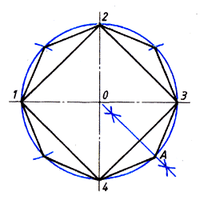7. Чтобы построить правильный восьмиугольник, нужен инструмент …
а) циркуль
б) циркуль и линейка
в) линейка и треугольник
8. Если из точки 1 лежащей на окружности провести дугу, радиусом равным радиусу окружности, получим точки 2 и 3. Соединив точки 1, 2 и 3, получим …
а) равнобедренный треугольник
б) правильный треугольник
в) остроугольный треугольник
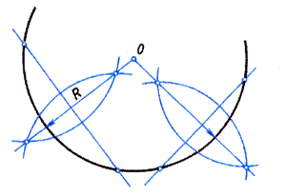9. Для чего нужны геометрические построения, изображённые на рисунке?
а) для определения величины радиуса дуги
б) для нахождения центра дуги
в) для нахождения центра дуги и определения величины её радиуса
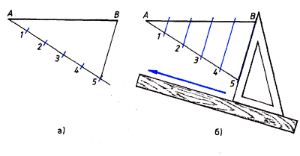10. С какой целью мы выполняем такие построения?
а) чтобы разделить отрезок прямой на равные части
б) чтобы построить параллельные линии
в) чтобы найти длину стороны треугольника

Ответы на тест по теме «Геометрические построения»

№  вопроса | 1 | 2 | 3 | 4 | 5 | 6 | 7 | 8 | 9 | 10
Ответ | в | б | а | б | в | а | б | а | в | а

Тест по теме «Аксонометрические проекции»

1. Аксонометрические проекции предметов используют:
а) для наглядного изображения изделий
б) для чтения чертежей деталей
в) для выполнения чертежей изделий
г) для выполнения эскизов изделий
д) для определения размеров изделий
2. Аксонометрическую проекцию можно получить методом:
а) прямоугольного проецирования
б) косоугольного проецирования
в) прямоугольного и косоугольного проецирования
г) центрального проецирования
д) параллельного проецировании
3. Во фронтальной диметрической проекции углы между осями координат равны:
а) 120⁰ , 135⁰, 45⁰
б) 90⁰, 135⁰, 120⁰
в) 90⁰, 45⁰, 135⁰
4. В прямоугольной изометрической проекции углы между осями равны:
а) 120⁰ , 45⁰ , 135⁰
б) 90⁰, 30⁰, 120⁰
в) 90⁰, 135⁰, 90⁰
5. Плоскость, на которой получают аксонометрическую проекцию называют
а) аксонометрическая
б) изометрическая
в) диметрическая
г) фронтальная
д) горизонтальная
6. Коэффициент искажения во фронтальной диметрической проекции равен
а) 2 по оси Х
б) ½ по оси Х
в) ½ по оси У
г) 2 по оси У
д) 2 по оси Z
7. Коэффициент искажения в прямоугольной изометрической проекции равен
а) 2 по оси Х
б) 1 по всем осям
в) ½ по оси У
г) 2 по оси У
д) 2 по оси Z
8. Параллельно какой плоскости проекций расположена окружность, показанная в изометрии
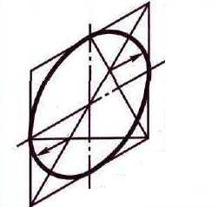
а) фронтальной
б) горизонтальной
в) профильной
г) вертикальной
д) аксонометрической
9. В какой аксонометрической проекции выполнено изображение модели
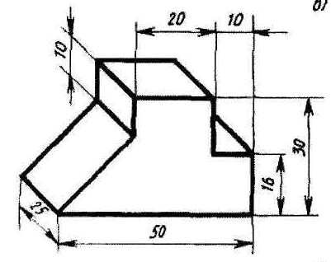
а) Прямоугольная изометрическая
б) Фронтальная диметрическая
в) Прямоугольная диметрическая
г) Фронтальная изометрическая
д) Горизонтальная изометрическая
10. Параллельно какой плоскости проекций расположен шестиугольник, показанный в изометрии
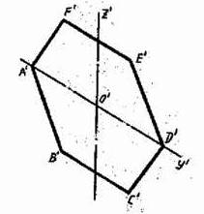
а) фронтальной
б) горизонтальной
в) профильной
г) вертикальной
д) аксонометрической

Ответы на тест по теме «Аксонометрические проекции»

№  вопроса | 1 | 2 | 3 | 4 | 5 | 6 | 7 | 8 | 9 | 10
Ответ | а | а | в | б | а | в | б | а | б | в

Тест «Проецирование геометрических тел»

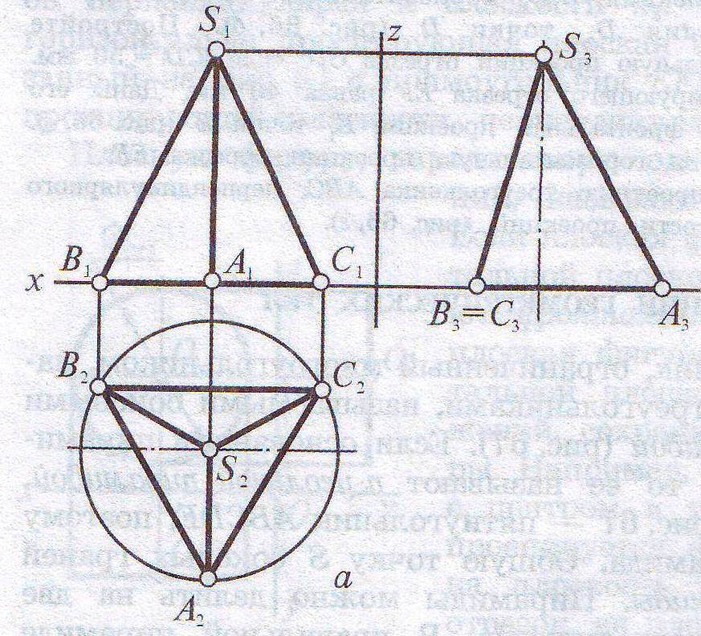1. На рисунке показана проекция геометрического тела
а) призмы
б) треугольника
в) пирамиды
г) конуса

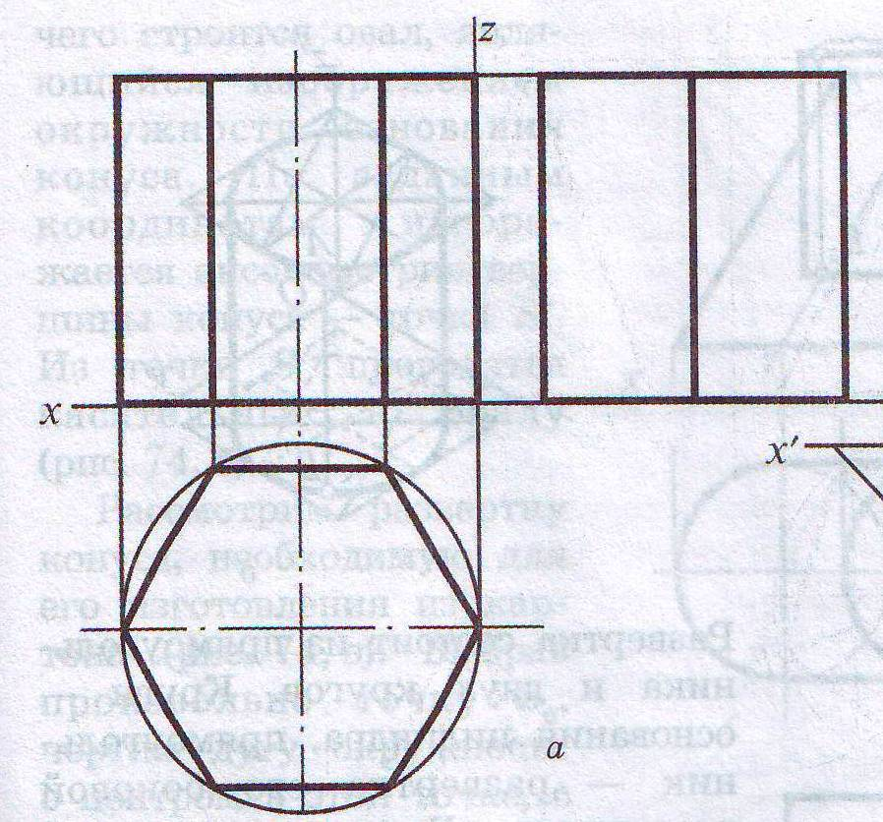
2. Проекция, какого геометрического тела изображена на рисунке
а) призмы
б) прямоугольника
в) пирамиды
г) цилиндра

3. На рисунке показана проекция геометрического тела
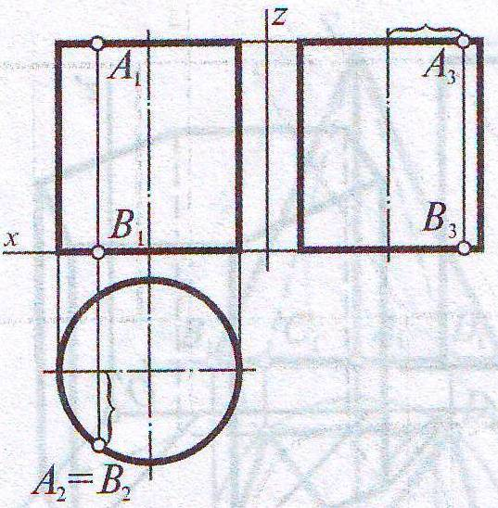
а) призмы
б) прямоугольника
в) пирамиды
г) цилиндра

4. На рисунке показана проекция геометрического тела
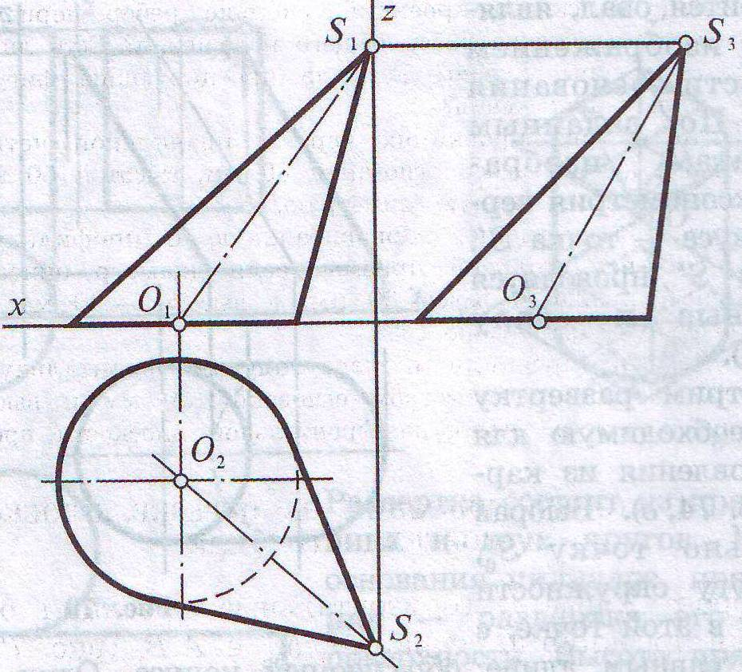а) пирамиды
б) конуса
в) цилиндра
г) треугольника
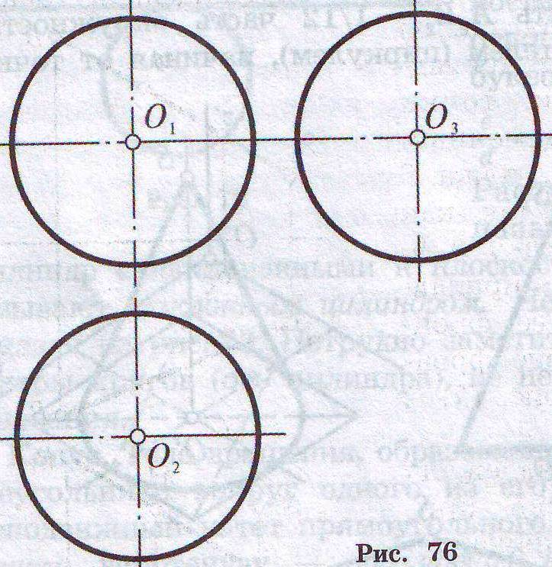

5. Проекция, какого геометрического тела изображена на рисунке
а) шара
б) окружности
в) цилиндра
г) конуса
6. При пересечении призмы секущей плоскостью β она делится на две части…
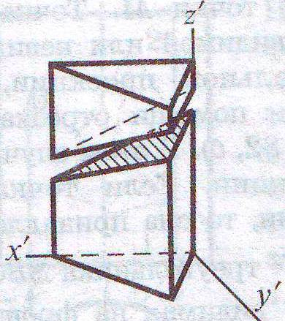а) пирамиду и усеченную пирамиду
б) две части призмы
в) две части цилиндра
г) на конус и усеченный конус

7. Геометрическое тело полученное, пересечением пирамиды плоскостью
параллельной её основанию называется…
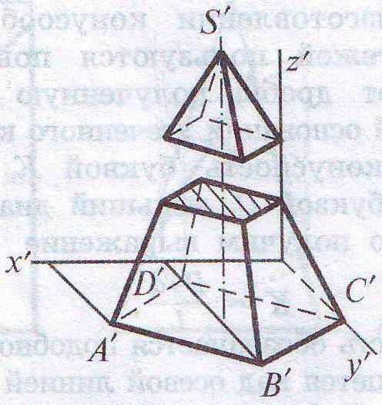а) усеченный конус и конус
б) усеченная пирамида и пирамида
в) пирамида и треугольник
г) конус и треугольник

Ответы на тест по теме «Проецирование геометрических тел»

№  вопроса | 1 | 2 | 3 | 4 | 5 | 6 | 7
Ответ | в | а | г | б | а | б | б

Тест по теме «Технический рисунок»

1. Основное отличие технического рисунка от аксонометрической проекции:
а) вид изображения
б) способ изображения
в) количество изображений
г) размеры
2. Технология выполнения технического рисунка:
а) придание с помощью штриховки или наложения теней объемного изображения
б) выполнение от руки основных контуров детали с учетом пропорций детали и формы
в) выполнение при помощи чертежных инструментов произвольного объемного изображения детали
г) выполнение аксонометрической проекции детали с нанесением для объемности штриховки или теней
3. При выполнении технического рисунка деталь:
а) мысленно разделяется на простые геометрические тела
б) воспринимается целиком вне зависимости от сложности и формы
в) изображается произвольно вне зависимости от соотношения размеров и формы
4. Эскиз – это …
а) чертеж детали, выполненный от руки и позволяющий изготовить деталь
б) объемное изображение детали
в) чертеж, содержащий габаритные размеры детали
5. Процесс мысленного расчленения предмета на геометрические тела – это:
а) деление на геометрические тела
б) анализ геометрической формы
а) выделение отдельных геометрических тел
г) разделение детали на части
6. Наиболее освещённая часть поверхности предмета называется:
а) собственной тенью
б) бликом
в) рефлексом
г) светом
7. Изделие, не имеющее, составных частей называют:
а) сборочной единицей
б) изделием
в) деталью
г) геометрическим телом

Ответы на тест по теме «Технический рисунок»

№  вопроса | 1 | 2 | 3 | 4 | 5 | 6 | 7
Ответ | б | б | в | а | б | б | в

Тест по теме «Общие сведения о строительных чертежах»

1. Чертеж – это…
а) документ, предназначенный для разового использования в производстве, содержащий изображение изделия и другие данные для его изготовления
б) графический документ, содержащий изображения предмета и другие данные, необходимые для его изготовления и контроля
в) наглядное изображение, выполненное по правилам аксонометрических проекций от руки, на глаз
2. Формат А4 соответствует размерам (мм)…
а) 296×420
б) 420×596
в) 210×297
г) 594×481
3. Какое расположение формата А4 допускается ГОСТом?
а) вертикальное
б) горизонтальное
в) вертикальное и горизонтальное
4. Масштаб – это расстояние между точками на плоскости
а) да
б) нет
5. К масштабам увеличения относятся…
а) 2:1
б) 1:100
в) 1:2
г) 20:1
6. Условное изображение, выполненное с помощью чертежного инструмента, называется…
а) чертежом
б) эскизом
в) техническим рисунком
7. Установить соответствие между обозначением формата и размерами его сторон (мм)…
а) 841 х 1189 | 1) А2
б) 594 х 841 | 2) А3
в) 420 х 594 | 3) А0
г) 297 х 420 | 4) А4
д) 210 х 297 | 5) А1
8. Основная надпись должна быть расположена
а) в левом верхнем углу формата
б) в правом нижнем углу формата
в) в зависимости от положения формата
г) в левом нижнем углу формата
9. К масштабам уменьшения относятся…
а) 1:2
б) 2,5:1
в) 1:4
г) 40:1
10. Изображение предмета на чертеже, выполненного в масштабе 1:2 относительно самого предмета будет…
а) больше
б) равно
в) меньше
г) больше или меньше в зависимости от формата
11. Условное изображение, выполненное от руки с соблюдением пропорций, называется…
а) чертежом
б) эскизом
в) техническим рисунком
12. Сколько форматов А3 содержится в формате А1?
а) 2
б) 8
в) 4
г) 16
13. На каком расстоянии от краев листа проводят рамку чертежа?
а) слева, сверху, справа и снизу – по 5 мм
б) слева, сверху и снизу – по 10 мм, справа – 25 мм
в) слева – 20 мм, сверху, справа и снизу – по 5 мм
14. Масштаб 1:100 обозначает, что 1 мм на чертеже соответствует действительному размеру, равному…
а) 100 мм
б) 100 см
в) 100 м
г) 100 дм
15. Размеры на чертежах проставляют…
а) в см
б) в дм
в) в мм
г) без разницы, указывают единицы измерения
16. Чтение чертежа правильно осуществлять в следующей последовательности
а) название, материал, форма, размеры детали
б) размеры, материал, название, форма детали
в) материал, форма, название, размеры детали
17. Рамка основной надписи на чертеже выполняется…
а) основной сплошной толстой линией
б) штриховой линией
в) сплошной тонкой линией
г) любой линией
18. К прерывистым линиям относятся…
а) тонкая
б) штриховая
в) штрихпунктирная
г) волнистая
19. Масштаб 1:2, указанный на чертеже, означает…
а) уменьшение изображения
б) уменьшение детали при изготовлении
в) уменьшение изображения и детали
г) увеличение изображения
20. Числа, наносимые над размерной линией, называются…
а) габаритными
б) масштабными
в) размерными
21. Какое обозначение твердости карандаша не встречается?
а) ТМ
б) Т
в) М
г) МТ
22. Какие сведения не указывают в основной надписи?
а) наименование детали
б) количество изображений на чертеже
в) масштаб
г) материал, из которого изготовлена деталь
23. Толщина сплошной основной линии составляет…
а) 0,6 мм
б) 0,6…1,5 мм
в) 1,5 мм
г) 0,5…1,4 мм
24. При масштабе изображения 1:2 размеры детали на чертеже должны быть указаны…
а) увеличенными в 2 раза
б) действительными размерами детали
в) уменьшенными в 2 раза
25. Линии, между которыми выполняется линия со стрелками на концах, называются…
а) выносными
б) габаритными
в) размерными
26. Толщины всех линий чертежа задаются относительно…
а) штриховой линии
б) основной сплошной толстой линии
в) сплошной тонкой линии
г) волнистой линии
27. Толщина штрихпунктирной линии равна…
а) s
б) s/2
в) s/2…s/3
г) s/3
28. Линии видимого контура детали выполняются…
а) сплошной толстой линией
б) сплошной волнистой линией
в) сплошной тонкой линией
г) штриховой линией
29. Буквой R обозначается…
а) расстояние между любыми двумя точками окружности
б) расстояние между двумя наиболее удаленными противоположными точками
в) расстояние от центра окружности до точки на ней

Ответы на тест по теме «Общие сведения о строительных чертежах»

№  вопроса | 1 | 2 | 3 | 4 | 5 | 6 | 7 | 8 | 9 | 10
Ответ | б | в | в | б | а, г | а | а – 3, б – 5, в – 1, г – 2, д – 4 | б | а, в | в
№  вопроса | 11 | 12 | 13 | 14 | 15 | 16 | 17 | 18 | 19 | 20
Ответ | б | в | в | в | в | а | а | б | а | в
№  вопроса | 21 | 22 | 23 | 24 | 25 | 26 | 27 | 28 | 29
Ответ | г | б | г | б | а | б | в | а | в

Тема «Архитектурно-строительные чертежи»

1. Чертежи, на которых изображают сооружения и строительные конструкции называются:
а) архитектурно-строительные
б) топографические
в) инженерно-строительные
2. Укажите толщину размерных и выносных линий на строительных чертежах:
а) от 2/s до 3/s
б) s
в) от s/3 до s/2
г) от 3s до 2s
3. Укажите, как правильно наносят отметки уровня (высоты, глубины) на строительных чертежах:
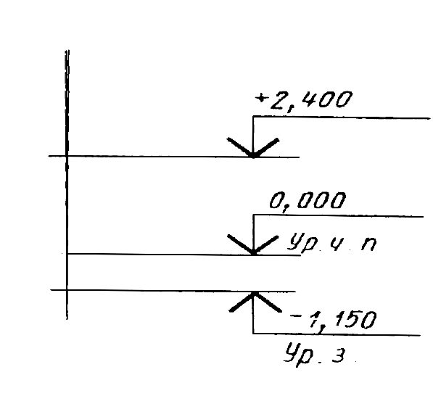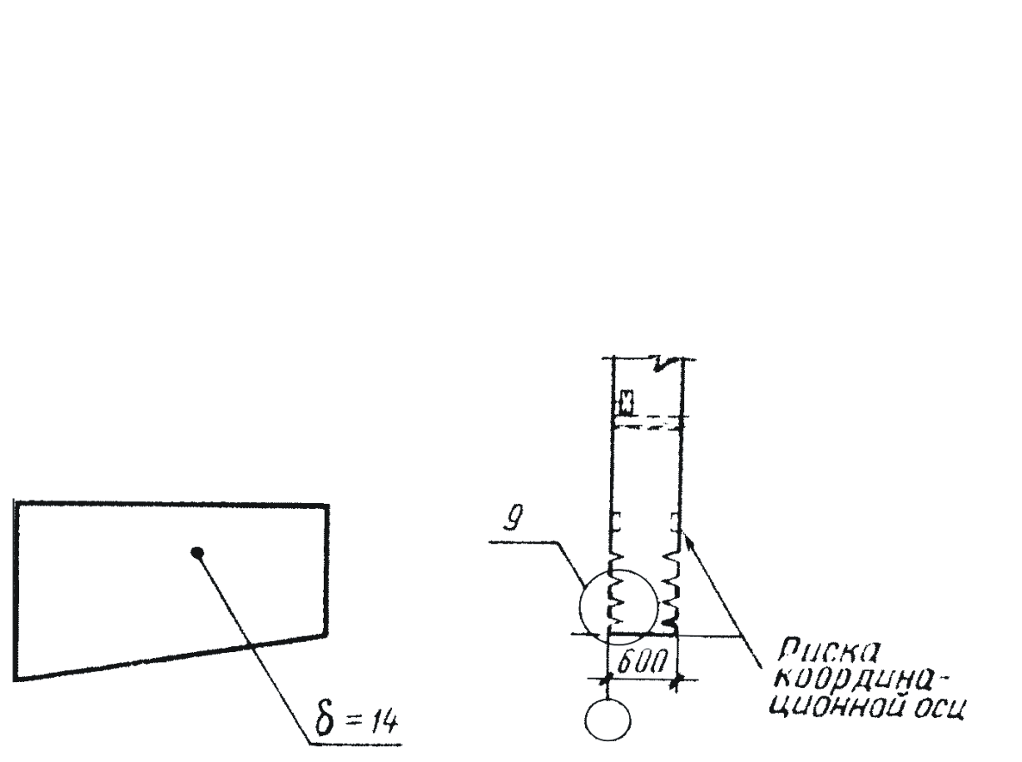а) б)

4. Что чаще всего применяют в качестве нулевой отметки?
а) уровень земли
б) уровень цоколя
в) уровень пола первого этажа
5. Изображение здания, условно рассечённого горизонтальной плоскостью на уровне оконных и дверных проёмов и спроецированного на горизонтальную плоскость, называется:
а) фасад здания
б) план здания
в) разрез здания
6. Для выявления конструкции здания, высоты этажей, отметок, уровня полов, площадок, окон служат:
а) фасад здания
б) план здания
в) разрез здания
7. Линия, проходящая вдоль наружных и капитальных внутренних стен, называется:
а) разбивочной осью
б) размёточной осью
в) осевой линией
8. Выберите из предложенных изображений условное обозначение двери однопольной в проёме без четвертей:
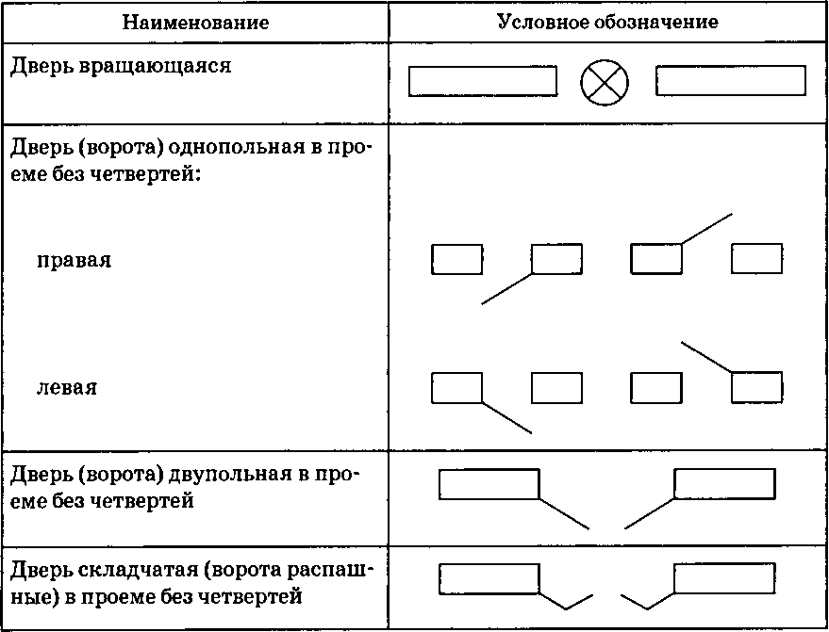а) б) в)

9. По заданному изображению определите наименование условного изображения:
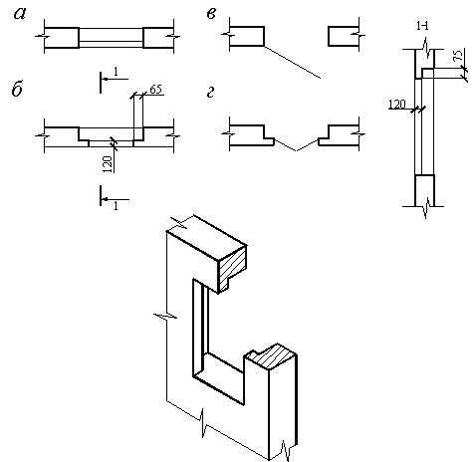
а) проём без четвертей в стене
б) проём оконный без четвертей в плане здания
в) проём оконный с четвертями в плане здания
10. В каком масштабе могут быть выполнены чертежи разрезов, планов и фасадов жилых зданий:
а) 100:1
б) 1:100
в) 1:20
г) 50:1

Ответы к тесту по теме «Архитектурно-строительные чертежи»

№ вопроса | 1 | 2 | 3 | 4 | 5 | 6 | 7 | 8 | 9 | 10
Ответ | а | в | а | в | б | в | а | а | б | б

Задание для контрольной работы:

1. Вычертить на формате А3 в масштабе 1:1000 план 1 этажа.
2. Известны следующие данные:
Горизонтальные оси |  | Вертикальные оси
Название оси | Шаг между осями, м | Название оси | Шаг между осями, м
А | 0 | 1 | 0
Б | 1800 | 2 | 5400
В | 4800 | 3 | 2400
Г | 5100 | 4 | 4800
Д | 2000 | 5 | 6200

3. Вычертить наружные стены толщиной 640 мм. Внутренняя часть стены имеет привязку к горизонтальным осям, а внутренняя часть стен, которые располагаются по вертикальным осям в левую сторону имеют привязку 440 мм, а в правую 200 мм.

4. Обозначить нахождение внутри следующих комнат: гостиная, кухня, спальня, санузел, коридор.
5. Вычертить оконные проёмы:
Обозначение | Тип | Ширина, мм | Количество окон по стенам
ОК 1 | окно  двухстворчатое | 1500 | 3 окна по левой стене  (между осями Б – Г)
ОК 2 | окно  двухстворчатое | 1800 | 2 окна по правой стене  (между осями Б – Г)
ОК 3 | окно  двухстворчатое | 1900 | 1 окно снизу (оси 1 – 3)
ОК 4 | окно  двухстворчатое | 2000 | 2 окна сверху (оси 1 – 5)

6. Внутри вычертить перегородки толщиной 300 мм.
7. Вычертить дверные проёмы:
Обозначение | Тип | Ширина, мм
Д 1 | дверь однопольная | 1500
Д 2 | дверь однопольная | 900

8. Рядом с чертежом сделать экспликацию помещений и проставить все размеры.
Экспликация помещений
№  п/п | Наименование помещения | Площадь, м²
1 | Гостиная
2 | Спальня
3 | Кухня
4 | Санузел
5 | Коридор

Ответить на вопросы:
- Что такое формат? Перечислить основные форматы и их размеры.
- Что такое план этажа?
- Что такое разрез?
- Что такое фасад?
- Назвать виды строительных объектов.
- Назвать маркировку строительных чертежей.
- Назвать виды строительных чертежей.
- Масштабы строительных чертежей.
- Назвать основные линии.
- Что такое эскиз?

Задание для самостоятельной работы

1. Презентация «Оформление чертежей. Форматы. Масштабы. Линии чертежа и шрифт чертёжный».
2. Отчёт «Выполнение основной надписи на формате А4».
3. Презентация «Основные правила нанесения размеров на чертежах».
4. Сообщение «Правильные многоугольники».
5. Отчёт «Решение задач на определение и построение проекции точки, прямой, плоскости и взаимное их расположение».
6. Отчёт «Выполнение изображений плоских фигур в разных видах аксонометрических проекций».
7. Презентация на тему: Основные понятия и определения аксонометрических проекций.
8. Отчёт «Построение комплексных чертежей многогранников и тел вращения».
9. Реферат «Многогранники и их виды. Графические модели многогранников».
10. Доклад «Развёртки. Развёртываемые и неразвёртываемые поверхности. Способы построения развёрток».
11. Презентация «Взаимное пересечение поверхностей».
12. Презентация «Сечения, разрезы, их виды и применение».
13. Заполнить таблицу по ГОСТам ЕСКД и СПДС.
14. Схема «Правила выполнения архитектурно-строительных чертежей».
15. Таблица «Условные обозначения элементов зданий».
16. Доклад «Правила выполнения строительных чертежей».
17. Реферат «Содержание и оформление строительных чертежей, применяемые масштабы и условные обозначения на чертежах».
18. Вычертить схему расположения оконных проёмов.
19. Вычертить схему расположения элементов сборных конструкций.
20. Таблица «Спецификация железобетонных конструкций».
21. Таблица «Спецификация металлических изделий конструкции».
22. Таблица «Спецификация столярных изделий».
23. Таблица «Спецификация камней облицовки».
24. Доклад «Виды и назначение строительно-монтажных чертежей».
25. Таблица «Монтажные швы сварных соединений».
26. Таблица «Условные графические обозначения и изображения зданий и сооружений на генплане».
27. Начертить график поступления строительных материалов на объект.
28. Доклад «Техника акварельной и тушевой отмывки».
29. Таблица «Режимы объектной привязки».
30. Доклад «Мировая система координат».
31. Сообщение «Создание элементарного чертежа в программе Autocad».
32. Реферат «Построение конических зубчатых колёс».
33. Сообщение «Полилиния и её назначение».
34. Доклад «Сопряжения».
35. Составление план-схемы планировки участка.
36. Сообщение «Особенности вывода чертежа на печать».
37. Сообщение «Создание блоков и их вставка».
38. Доклад «Стандарты шрифтов».
39. Сообщение «Допуски».

Вопросы к дифференцированному зачету
по учебной дисциплине «Инженерная графика» 4 семестр

1. Основные сведения по оформлению чертежей: форматы ГОСТ 2.301-68, масштабы ГОСТ 2.302-68, линии чертежа ГОСТ 2.303-68.
2. Основные требования к оформлению текстовых документов по ГОСТ 2.105-95.
3. Оформление основных надписей, таблиц, формул, иллюстраций и приложений.
4. Составление содержания и списка литературы.
5. Правила нанесения размеров на чертежах по ГОСТу 2.307-68.
6. Линейные и угловые размеры, размерные и выносные линии, стрелки, размерные числа и их расположение на чертеже.
7. Знаки, применяемые при нанесении размеров на чертежах.
8. Графические приёмы деления отрезков, углов и окружностей.
9. Построение правильных многоугольников.
10. Сопряжения углов, дуг и окружностей.
11. Циркульные и лекальные кривые.
12. Предмет начертательной геометрии.
13. Методы проецирования.
14. Понятие об аксонометрических проекциях и их виды.
15. Аксонометрические оси, коэффициенты искажений и изображение плоских фигур в аксонометрических проекциях.
16. Проецирование геометрических тел.
17. Общие правила построения линий пересечения геометрических тел.
18. Пересечение прямой с поверхностями геометрических тел: призма.
19. Пересечение прямой с поверхностями геометрических тел: пирамида.
20. Пересечение прямой с поверхностями геометрических тел: цилиндр.
21. Пересечение прямой с поверхностями геометрических тел: конус.
22. Взаимное пересечение поверхностей многогранников.
23. Техническое рисование. Назначение технического рисунка.
24. Особенности и виды строительных чертежей.
25. Содержание и оформление строительных чертежей, применяемые масштабы и условные обозначения на чертежах.
26. Виды строительных объектов и их назначение. Использование гостов ЕСКД И СПДС.
27. Понятие о проекте и рабочей документации. Наименование и маркировка строительных чертежей.
28. Масштабы строительных чертежей.
29. Конструктивные элементы и схемы зданий. Элементы конструкций (изделий) и их маркировка.
30. ГОСТ 2.301 – 68. ЕСКД. Форматы. Рамка. Основная надпись на чертежах зданий и строительных конструкций по ГОСТ 21.101 – 97 СПДС.
31. Основные требования к проектной и рабочей документации. Масштабы изображений на чертежах зданий по ГОСТ 21.501 – 93.
32. Особенности применения линий на строительных чертежах. Особенности нанесения размеров на строительных чертежах.
33. Условные отметки уровней. Уклоны. Выноски и надписи на строительных чертежах. Координационные оси и нанесение размеров на чертежах.
34. Основные части зданий. Понятия и термины, применяемые в строительном черчении.
35. Графические обозначения материалов на разрезах и фасадах ГОСТ 2-306-68*. ЕСКД. Обозначения графических материалов и правила их нанесения на чертежах.
36. Условные обозначения элементов зданий (ГОСТ 21.501 – 93).
37. Оконные и дверные проемы, лестницы в плане и разрезе, каналы в стенах.
38. План этажа. Последовательность выполнения плана этажа.
39. План перемычек и перекрытий.
40. Разрез здания. Последовательность выполнения разреза здания.
41. Фасад. Последовательность выполнения фасада здания.
42. Проектная и рабочая документация и их состав.

Практическое задание
по учебной дисциплине «Инженерная графика»

1. Выполнить нанесение размеров на чертеже.
2. Выполнить эскиз детали.
3. Выполнить штриховку материалов на строительном чертеже.
4. Выполнить чертёж детали.
5. Выполнить разрез детали.

1. Особенности и виды строительных чертежей.
2. Содержание и оформление строительных чертежей, применяемые масштабы и условные обозначения на чертежах.
3. Виды строительных объектов и их назначение. Использование гостов ЕСКД и СПДС.
4. Понятие о проекте и рабочей документации. Наименование и маркировка строительных чертежей.
5. Масштабы строительных чертежей.
6. Конструктивные элементы и схемы зданий. Элементы конструкций (изделий) и их маркировка.
7. ГОСТ 2.301 – 68. ЕСКД. Форматы. Рамка. Основная надпись на чертежах зданий и строительных конструкций по ГОСТ 21.101 – 97 СПДС.
8. Основные требования к проектной и рабочей документации. Масштабы изображений на чертежах зданий по ГОСТ 21.501 – 93.
9. Особенности применения линий на строительных чертежах. Особенности нанесения размеров на строительных чертежах.
10. Условные отметки уровней. Уклоны. Выноски и надписи на строительных чертежах. Координационные оси и нанесение размеров на чертежах.
11. Основные части зданий. Понятия и термины, применяемые в строительном черчении.
12. Графические обозначения материалов на разрезах и фасадах ГОСТ 2-306 – 68*. ЕСКД. Обозначения графических материалов и правила их нанесения на чертежах.
13. Условные обозначения элементов зданий (ГОСТ 21.501 – 93).
14. Оконные и дверные проемы, лестницы в плане и разрезе, каналы в стенах.
15. Условные графические обозначения элементов зданий, сооружений и конструкций (ГОСТ 21.201 – 2011).
16. Состав рабочих чертежей и условные графические изображения на них.
17. План этажа. Последовательность выполнения плана этажа.
18. План перемычек и перекрытий.
19. Разрез здания. Последовательность выполнения разреза здания.
20. Фасад. Последовательность выполнения фасада здания.
21. Проектная и рабочая документация и их состав.
22. План кровли, план полов, схемы расположения перегородок.
23. Чертежи железобетонных конструкций.
24. Схемы расположения элементов сборных конструкций.
25. Рабочие монтажные чертежи крупнопанельных и крупноблочных зданий.
26. Чертежи арматурных, закладных и соединительных деталей.
27. Чертежи металлических конструкций.
28. Схематические чертежи здания и схемы расположения элементов и конструкций.
29. Поперечные разрезы, чертежи элементов конструкций и узлов.
30. Чертежи деревянных конструкций и столярных изделий.
31. Чертежи каменных конструкций.
32. Чертежи санитарно-технических систем.
33. Чертежи систем водоснабжения, канализации и газоснабжения.
34. Строительно-монтажные чертежи технологического оборудования.
35. Чертежи строительного генерального плана и схемы производства СМР.
36. Приёмы графического оформления архитектурно-строительных чертежей.
37. Техника отмывки и многоцветного покрытия чертежей.
38. Интерфейс графической среды программы Autocad.
39. Средства пространственной ориентации Autocad.
40. Работа с примитивами. Построение первого чертежа.
41. Преобразование элементов чертежа.
42. Полилинии. Многообразие полилиний.
43. Построение сопряжений и фасок в графической среде Autocad.
44. Назначение слоёв. Создание слоёв и особенности работы с ними.
45. Объекты – ссылки. Создание и вставка блоков. Файлы – шаблоны.
46. Оформление чертежей: текст, размеры и основные надписи в Autocad.

